Что-то вроде вступления
Человек купил принтер, печатает тексты, рисунки, фотографии, все нормально только время, от времени приходится заменять картриджи на новые.
Наступает момент, когда менять или заправлять картриджи надоедает, особенно когда появляется большой объем печати – только начал печатать – картридж закончился.
Вот тогда и начинаешь задумываться, а как бы к нему (принтеру) приделать бутылку с чернилами и забыть о смене картриджей.
Системы непрерывной подачи впервые была применена в 1993-94 гг в плоттерах NovaJet фирмы EnCad. Она представляла собой банки с чернилами емкостью 500 мл, которые по трубкам соединялись со струйными головками (этот принцип сохранился и по сей день).
СНПЧ - это система сообщающихся сосудов, предназначенная для поступления чернил по мере их расходования в картриджи принтера из емкостей-доноров.
Подача чернил происходит по эластичным трубочкам (такой своеобразный шлейф), соединяющий картриджи принтера и емкости с чернилами. За счет созданного разрежения в камере картриджа - чернила из трубок заполняют место выплюнутых чернил в процессе печати.
Принтеры есть со встроенной ПГ (печатающая головка) и с ПГ расположенной на картридже.
Обычно СНПЧ желательно и целесообразнее применять в струйных принтерах со встроенной печатающей головкой, это обусловлено, прежде всего, высоким ресурсом головки, хотя в принципе, СНПЧ можно поставить и на принтер с ПГ расположенной на картридже. (Кстати, свою первую СНПЧ я ставил на принтер где картридж со встроенной ПГ).
  Капсульная СНПЧ Епсон Т50  (Epson T50, T59)  Офис - емкости 80 мл. | 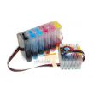  СНПЧ CISS Epson T50,  T59, R270, R290, R295,  R390, RX590.  Версия смартчипов 6.0 |   СПНЧ CISS HP 178  (без чипа)
Что еще положительного можно сказать о СНПЧ?
Начнем с производительности принтера, которая определяется не только скоростью печати, но и трудоемкостью технологических операций по смене картриджа или по заправке чернил, а также процентом брака в результате окончания чернил в картриджах в процессе печати. Если у Вас система непрерывной подачи чернил отсутствует, то чернила в картридже рано или поздно кончаются и его приходится заменять. При этом в зависимости от типа принтера с новым картриджем приходится выполнять различные технологические упражнения по очистке и юстировке, на что можно затратить 10-15 минут (а бывает и больше, если новый картридж оказался бракованным). Далее учтите, что у Вас на принтере установлено несколько картриджей (или один с несколькими камерами) с разными цветами и что они заканчиваются в разное время. Поэтому в случае нескольких цветных картриджей менять их придется в несколько раз чаще, а при одном цветном картридже с несколькими камерами к тому же придется выбрасывать его с неизрасходованными остатками чернил (если Вы конечно не заправляете картридж самостоятельно). Таким образом, среднее время печати одной странице и самое главное стоимость значительно возрастают. Стоит ли говорить, что всех этих проблем можно избежать, используя принтер с непрерывной подачей чернил (СНПЧ). Это позволит на 15-20% увеличить производительность работы Вашей системы при прочих равных условиях.
Также огромное значение эта система имеет и для снижения эксплуатационных расходов. Во-первых, чернила для таких систем стоят в 3-5 раз дешевле чернил в картриджах. Во-вторых, можно избежать брака из-за окончания чернил в процессе печати.
Таким образом, применение системы непрерывной подачи чернил позволяет значительно увеличить производительность и понизить эксплуатационные расходы, снизить себестоимость печати в несколько раз и повысить общее качество работ.
В ряде случаев при изготовлении СНПЧ, технический слив чернил в памперс (впитывающая губка) принтера, переделывают на слив в отдельную ёмкость.
При стандартной эксплуатации, принтер считает количество отпечатанных страниц и количество технических прочисток – которые необходимы для нормальной работы принтера. Технические прочистки производит сам принтер по заложенной программе + прочистки которые совершает пользователь. По накоплению нужной суммы данных, принтер останавливает работу до сброса памперса.
При выводе слива в отдельную ёмкость, памперс при «определённой грамотности» можно сбросить вручную и продолжить эксплуатацию принтера с СНПЧ. Но это уже отдельный вопрос.
Ну а сейчас можно перейти непосредственно к самой СНПЧ
В изготовлении СНПЧ нет ничего сложного, а тем более хитрого, главное понять принцип работы.
Поняв принцип работы можно самостоятельно изготовить и поставить на принтер СНПЧ, и это не составит большого труда.
На форуме есть люди, которые могут собрать СНПЧ из подручных материалов, и, что самое удивительно, все эти СНПЧ будут отлично работать.
Мне кажется, если ЮХа попадет на необитаемый остров, он и там найдет из чего сделать СНПЧ.
Кажется, отвлекся.
Как же все-таки поставить СНПЧ на принтер?
На мой взгляд, есть два способа:
1. Заказать СНПЧ в магазине , и следуя инструкции (которая прилагается) установить ее (СНПЧ) на свой принтер.
2. Заказать в магазине то, что изготовить в домашних условиях представляет определенную трудность, (чипы, шлейф) а остальное изготовить самому. Кстати шлейф при определенном навыке и опыте также можно изготовить самому.
Итак, из чего состоит СНПЧ
1. Доноры – емкости, в которых находятся чернила.
2. Шлейф – по которому из доноров поступают чернила в картриджи, капсулы, демпферные камеры и дальше к ПГ.
3. Картриджи, капсулы, демпферные камеры.
Доноры – емкости
Доноры это емкости, в которых находятся чернила и, по мере надобности, поступают в ПГ.
В самых первых СНПЧ в качестве доноров применялись 200мл. бутылочки из-под чернил, в крышке делалось отверстие для трубочки, которая опускалась до дна, и там же в крышечке ставился воздушный фильтр.
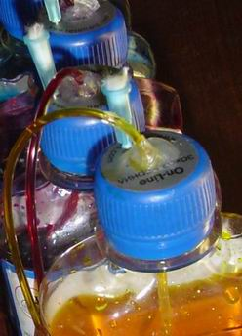
Рис. 01
В дальнейшем отказались от таких доноров, так как скорость истечения чернил из таких бутылочек – разная и зависит от количества чернил.
Хотя 200 мл. бутылочки из под чернил продолжали использовать, добавив туда гидродонор на базе крышечки от “GALA” (жидкость для мытья посуды).
Получился своеобразный сосуд Мариотта, где скорость истечения жидкости постоянна и не зависит от количества чернил в доноре.
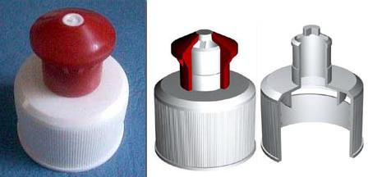
Рис. 02
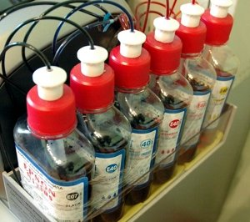
Рис. 03
Теперь нужно немного рассказать о сосуде Мариотта, его принцип действия.
Сосуд Мариотта позволяет обеспечить постоянную скорость вытекания струи воды из сосуда.
Скорость вытекания струйки воды из сосуда определяется разностью высот нижнего конца трубочки и отверстия, из которого вытекает струйка, и сохраняет постоянное значение до тех пор, пока трубочка остается погруженной в воду, поскольку из-за подсоса воздуха внутрь сосуда при вытекании воды давление на конце трубочки постоянно и равно атмосферному. Из трубочки при этом выходят пузырьки воздуха, и хорошо заметно, что параболическая форма струи не изменяется с течением времени. Скорость вытекания легко регулируется перемещением трубочки вверх или вниз. Если конец трубочки находится на уровне или ниже соответствующего отверстия, то жидкость из него не вытекает. Когда конец трубочки находится выше уровня воды в сосуде, скорость струек по мере вытекания воды падает.
О том, как работает сосуд Мариотта, на форуме хорошо и главное доходчиво рассказал Episode
Принцип действия.
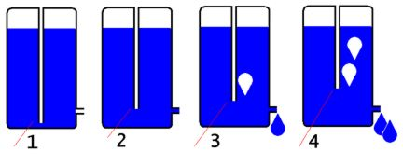
Рис. 04
На рисунке:
1- трубка с воздухом опущена ниже забора жидкости. Давление ниже атмосферного. Жидкость не течет и незначительно сопротивляется попыткам ее откачать.
2- трубка с воздухом на уровне забора жидкости. Давление равно атмосферному. Жидкость не течет, но и не сопротивляется попыткам ее откачать.
3- трубка с воздухом выше уровня забора жидкости. Давление выше атмосферного. Жидкость течет самостоятельно с малой, ПОСТОЯННОЙ скоростью.
4- трубка с воздухом значительно выше уровня забора жидкости. Давление значительно выше атмосферного. Жидкость течет самостоятельно с большой, ПОСТОЯННОЙ скоростью.
Доноры устроены по варианту «1», т.е. в доноре присутствует небольшое разрежение, которое препятствует вытеканию чернил.
А теперь главное – все доноры изготавливаются по принципу сосуда Мариотта.
Вот несколько схем доноров:
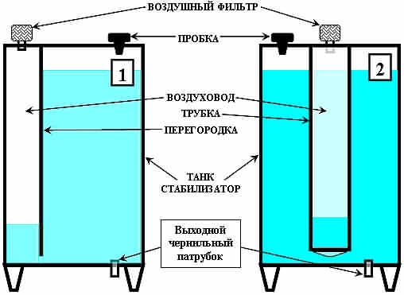
Рис. 05
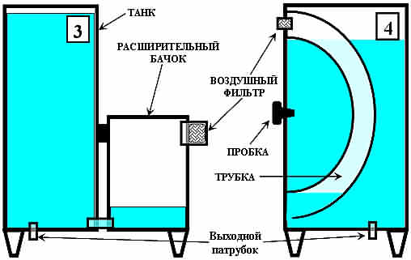
Рис. 06
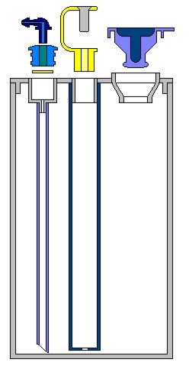
Рис. 07
А вот такой донор стоит у меня около двух лет, один минус, надо осторожно заправлять его, т.к. внешняя оболочка мягкая и если чуть сильнее сжать при завинчивании крышки чернила могут выступить из воздушного канала.
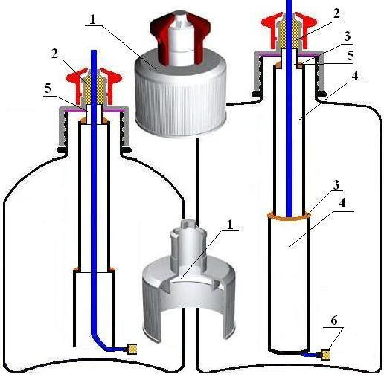
Рис. 08
На рисунке:
1. Крышечка от “GALA”
2. Воздушный фильтр от сигареты.
3. Шов – термоклей.
4. Воздуховод – корпуса шприцов.
5. Переходник – корпус гелиевой ручки.
6. Чернильный фильтр.
Желательно чтобы корпус донора был выполнен из твердого материала. Кстати всем этим требованиям соответствуют доноры от resetters.
  Картриджи дозаправляемые  Epson Pro 7450/9450 8 шт. | 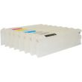  Картриджи дозаправляемые  Epson Pro 7880/9880 8 шт. | 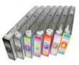  Картриджи дозаправляемые  Epson Stylus Pro 4880
Ну а теперь рассмотрим, как работает донор, сделанный по принципу сосуда Мариотта.
Итак, донор у нас есть, не важно, купили или изготовили самостоятельно.
Нужен еще многоканальный шлейф, который является одним из основных составляющих СНПЧ, картридж, капсула или демпферная камера, но об этом позже.
А теперь рассмотрим, как работает донор, сделанный по принципу сосуда Мариотта.
Думаю, будет правильно, если мы этот вопрос разобьем на несколько этапов.
1. заправка донора и его работа.
2. как согласовать или сбалансировать донор и ПГ.
Как правильно заправить донор и его работа.
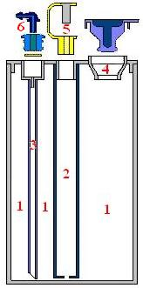
Рис. 09
1 – отсек, где находятся чернила.
2 – воздушный отсек.
3 – трубка, по которой поступают чернила из донора к ПГ.
4 – отверстие для заправки донора чернилами.
5 – пробка для воздушного отсека.
Я бы посоветовал, прежде чем заправлять донор чернилами, проверить его на герметичность, независимо от того купили Вы донор или сделали сами. Если донор не герметичен – работать он не будет, так что лучше сразу убедится в его герметичности.
В продаже есть много разных конструкций доноров, но принцип работы – один.
Многие покупают готовою СНПЧ и у некоторых производителей в инструкции сказано, что надо выравнивать уровни чернил в большом и малом отсеках. Это глубоко ошибочное высказывание, так как при выравнивании уровней в отсеках, донор у Вас не будет работать по принципу сосуда Мориотта, а будет работает как обычная емкость – «бутылочка с трубочкой до дна» Рис. 01.
Хочу сразу сказать, в большом (чернильном) отсеке должны быть чернила, а в малом (воздушном) отсеке ТОЛЬКО ВОЗДУХ.
Так как же правильно заправить донор?
Для примера рассмотрим схему донора на Рис. 09.
Как я уже говорил, чтобы донор работал, в воздушном отсеке не должно быть чернил, для этого, прежде чем начинать заполнять донор чернилами через отверстие 4, надо закрыть пробкой 5 воздушный отсек 2. Это нужно для того, чтобы воздушный отсек при заправки не заполнился чернилами. После того как заполнили донор чернилами (отсек 1), плотно закрываем заливное отверстие 4 пробкой и открываем пробку 5 в воздушном отсеке 2. Повторю еще раз в воздушном отсеке 2 чернил не должно быть. Если, через некоторое время в воздушном отсеке 2 появились чернила, значит, происходит подсос воздуха в отсек 1.
Это может происходить оттого, что не плотно закрыто заливное отверстие 4 или если донор изготовляли самостоятельно, плохо проклеены швы. Но если мы его до этого проверяли на герметичность, то причина одна – не плотно закрыта пробка чернильного отсека.
Закройте плотнее пробку чернильного отсека и откачайте чернила из воздушного отсека 2.
Для этого возьмите шприц 10 – 20мл. соедините его при помощи отрезка трубочки от капельницы со штуцером (фитингом) 6 выхода чернил из донора и осторожно начинайте вытягивать поршень шприца, шприц начнет наполняться чернилами, а в воздушном отсеке понижаться уровень чернил.
При помощи шприца полностью откачайте чернила из воздушного отсека. Как только воздушный отсек освободится от чернил, Вы это заметите сразу, так как воздух из воздушного отсека начнет поступать в чернильный отсек 1.
Будет видно, как воздух в виде пузырьков из отсека 2 поступает в отсек 1. Донор работает.
Отсоедините шприц с трубочкой от выходного отверстия и оставьте донор на несколько часов в покое, наблюдая при этом, не появляются ли чернила в воздушном отсеке.
Можно еще и другим способом освободить воздушный отсек от чернил хотел написать, но вспомнил, что на форуме Episode уже приводил этот способ, решил найти.
Чтобы был более понятен совет/ответ Episode, поясню суть вопроса.
Человек жалуется на плохую печать, хотя купленную СНПЧ устанавливал, как он пишет, точно по инструкции и в доказательство приводит фото инструкции и фото заправленных доноров.
Ответ Episode привожу полностью:
«По поводу уровней чернил в твоих донорах.
1. Сожги, выбрось в форточку, подари соседу, или, в крайнем случае, съешь свою инструкцию к СНПЧ.
Как вариант еще, отправить ее назад продавцу СНПЧ, в знак благодарности.
2. Головка на парковке. Открываешь пробку на чернильном отсеке. Уровень чернил в отсеках выравнивается. Берешь шприц 50 куб., если нет такого, значит трубочку: один конец в рот, другой герметично в отверстие ВОЗДУШНОГО отсека.
Дуешь до тех пор, пока все чернила не перейдут в чернильный отсек. Закрываешь пробкой чернильный отсек. Все. Можно не дуть. В итоге у тебя должно быть в чернильном отсеке не более 90% чернил, не менее 10% воздух. В воздушном отсеке чернил быть НЕ ДОЛЖНО. ВООБЩЕ!
Есть еще вариант. Наклонять доноры, и таким образом перемещать чернила из малого воздушного отсека в большой чернильный. Выбирай какой тебе проще.
3. Всегда, подчеркиваю всегда в воздушном отсеке должен быть только воздух, и ни грамма чернил. Наличие чернил в воздушном отсеке говорит о не герметичности СНПЧ, или о не правильной заправке.
4. В чернильном отсеке нельзя допускать падение уровня чернил ниже 20-25% от всего объема.
  Набор чернил  DCTec DC6-R290/100  (DC-E1106D) 6x100мл |   Чернила InkTec C905/C908  5x100ml Dye/Pigment  комплект (5 цветов) | 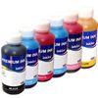  Чернила InkTec  E0010 6х100мл  CMYLcLmK Dye.  Комплект водных  чернил 6 цветов.
Только при соблюдении всех этих условий можно пытаться получить качественную печать, и стабильную работу доноров СНПЧ.
При выполнении этих условий, тогда уже можно будет искать причину твоей полосатости на фотках.»
Если Вы изготовили донор самостоятельно и опыта по использованию донора маловато, то я советую все эти испытания проводить с водой, так как шансы испачкаться чернилами с ног до головы, практически равны нулю.
В некоторых конструкциях донора, при заправки их чернилами воздушный отсек не виден, так как он находится внутри отсека для чернил. Так как же узнать, как работает донор.
Если наш донор работает как сосуд Мариотта, то в процессе печати в доноре в большом (чернильном) отсеке появляются пузырьки воздуха и слышно как они «булькают». Это воздух из малого (воздушного) отсека поступает в чернильный отсек, замещая чернила израсходованные на печать. Особенно это хорошо заметно, когда принтер печатает минут 20 – 30.
Если же этого не происходит то Ваш донор – «обыкновенная бутылочка с трубочкой до дна», и надо срочно удалять чернила из воздушного отсека.
Донор на Рис. 09 еще удобен тем, что дозаправить его практически можно в любое время, стоит только закрыть воздушный отсек пробкой, открыть отверстие для заправки 4 и спокойно дозаправить. Далее закрываем пробкой отверстие 4 и открываем воздушный отсек. Вот и все донор готов для продолжения работы. А неудобство в том, что при полностью заправленном доноре не видно воздушного отсека и приходится только гадать попали туда чернила или нет.
Другое дело обстоит с донором на Рис. 08, заправляю его, когда чернила почти закончились, так как при заправки в воздушном отсеке появляются чернила, а как говорилось выше, если в воздушном отсеке чернила, донор, как сосуд Мариотта, работать не будет.
Тогда нужно отсоединить шлейф от картриджа и шприцом откачать чернила из донора пока воздушный отсек не освободится от чернил (пока не «булькнет» воздух в чернильном отсеке).
В общем, с заправкой и дозаправкой донора Рис. 08, много «головной боли», но я уже привык, хотя разборные доноры от resetters мне нравятся больше.
Бытует ошибочное мнение, что в воздушном отсеке все же должны быть чернила, пусть и в минимальном количестве. И если их нет совсем в малом (воздушном) отсеке, то система якобы неисправна. Еще раз повторю это ошибочное мнение. А полное отсутствие чернил в воздушном отсеке говорит лишь о том, что конструкция донора правильно сбалансирована. И повезло тому, у кого такой донор.
Присутствие или отсутствие минимального количества чернил в малом (воздушном) отсеке обусловлено конструкцией донора и зависит от многих факторов, в том числе и от атмосферного давления.
Когда в воздушном отсеке находится пусть и минимальное количество чернил – 2-3-4-5мм.
включаем принтер на печать и пока он (принтер) не израсходует эти 2-3-4-5мм. чернил, донор как сосуд Мариотта не работает, а начнет работать только после того как в воздушном отсеке будет 0 (ноль)мм. чернил.
Ну, это уже другой вопрос.
Давайте подведем итоги
1. В полностью и правильно заправленном доноре, в малом (воздушном) отсеке чернил не должно быть.
2. В большом (чернильном) отсеке, чернил должно быть 80 – 90% а воздуха естественно 20 – 10%
3. Если все же в воздушном отсеке находятся 2-3мм. чернил – ничего страшного, они также могут появляться или исчезать при перемене атмосферного давления.

Немного о балансировке системы.
Печатающая головка струйного принтера может нормально функционировать только при соблюдении определенных условий. Одним из таких условий является незначительное разрежение в ПГ. При использовании картриджей, это разрежение создает сам картридж, а точнее, либо поролон, поры которого удерживают в себе чернила, и не дают им течь самостоятельно через дюзы ПГ, либо клапан.
В СНПЧ за создание разрежения отвечают доноры, которые, в данном случае, нельзя рассматривать как отдельное устройство.
Донор, как уже было сказано выше, имеет отверстие для поступления воздуха взамен ушедшим на печать чернилам, и выходное отверстие, которым принято считать дюзы принтера. Для того, чтобы создать в системе необходимое нам разрежение, уровень чернил в доноре должен находится немного ниже уровня дюз, т.е. точки выхода из донора.
В случае использования обычных бутылочек, без стабилизаторов потока чернил, их необходимо устанавливать так, чтобы уровень чернил в бутылочке постоянно был ниже уровня дюз (фактически - уровень выхода бумаги из принтера) примерно на 1-2 см. Это создаст необходимое разрежение в системе. Необходимо помнить, что в случае использования простых бутылочек, этот уровень нужно поддерживать постоянно.
Примерно такая же ситуация с донорами на основе сосуда Мариотта. Только в этом случае нет необходимости постоянно контролировать уровень чернил в доноре.
Здесь остановимся немного подробнее.
Если в обычных бутылочках уровнем чернил считается фактический уровень в емкости, то в донорах на основе сосуда Мариотта уровнем чернил считается нижний край воздушного отсека, или воздуховода, а фактический уровень чернил в основном отсеке - не имеет значения. Следовательно, и балансировка системы должна производится немного по-другому.
Как и в случае с баночками, имеют значения два уровня, уровень дюз, и уровень чернил, который должен быть немного ниже уровня дюз. Именно "немного".
Основная ошибка балансировки СНПЧ с донорами на основе сосуда Мариотта та, что пользователи устанавливают доноры на одной плоскости с принтером. Это не совсем правильно.
Посмотрите на рисунок "А". Донор установлен на одной плоскости с принтером. Разница между уровнями значительна, в результате мы имеем слишком высокое разрежение в системе.
В таком случае, принтер после запуска (во время запуска принтер включает помпу и производит подкачку чернил в ПГ) мы можем получить 100% тест дюз, но во время печати часть дюз исчезает. После прочистки, все восстанавливается, во время интенсивной печати, дюзы снова "выпадают".
Такая ситуация говорит только о высоком разрежении в системе.
Чтобы избежать таких неприятностей необходимо уменьшить значение разрежения немного приподняв донор, и установить уровни, как и в случае с обычными бутылочками: уровень чернил, на 1-2 см. ниже уровня дюз, см. рис. "В"
Следует помнить, что значение 1-2 см. не является эталоном, и в каждом конкретном случае может быть разным, многое зависит от модели принтера, конструкции ПГ, проходимости каналов СНПЧ, вязкости чернил, и пр....
продолжение следует...
Присоединённое изображение (Нажмите для увеличения)
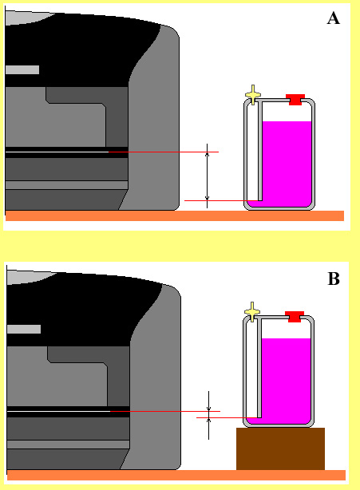

Глава II

Шлейф для СНПЧ
Вторая и не менее важная часть СНПЧ это многоканальный шлейф.
Готовый многоканальный шлейф можно купить в магазине resetters и если, по каким-то причинам сделать это не представляет возможности, остается одно – изготовить его самостоятельно.
Шлейф должен соответствовать таким требованиям как:
1. Прочность.
2. Легкость.
3. Гибкость.
4. Химически не активным к чернилам.
5. Диаметр 2,2 – 2,5мм.
Приведу несколько известных мне способов изготовления многоканального шлейфа в домашних условиях.
Для изготовления шлейфа более всего подходят «Система “Бабочка”» и обыкновенная капельница.
Но, есть одно «НО», если у системы «Бабочка» диаметр трубочки идеально подходит к нашим требованиям и составляет 2 – 2,5мм. то длина системы всего 300мм.
Вывод – надо соединять несколько систем «Бабочка», чтобы канал шлейфа был 1000 – 1200мм.
У капельницы диаметр трубочки 4мм. а длина от иглы до фильтра 900мм. в некоторых 1000мм. как видим, диаметр слишком велик, это как раз тот случай, когда больше не значит лучше, да и длина оставляет желать лучшего.
Шлейф для СНПЧ из капилляров диаметром 4мм не желателен тем, что ПГ будет трудно засасывать чернила из доноров, да и гибкость такого шлейфа оставляет желать лучшего.
Вывод – надо как-то уменьшить внешний диаметр до 2,2 – 2,5мм.
Говорят, появились импортные капельницы, диаметр которых меньше 4мм. но я таких не видел, надо будет проверить и посмотреть что это за чудо капельницы. Но пока будем разбираться с 4мм. капельницами.
Начнем с системы «Бабочка».
Называется она «Система “Bio-Scalp” для вливания в малые вены с иглой-бабочкой» у ней силиконовая трубочка длина 300мм и диаметр 2мм.
Есть еще иглы-бабочки Terumo
Гибкие соединительные трубки игл-бабочек Terumo сделаны из материала, не имеющего "эффекта памяти" после изгиба, что исключает образование петель.
Длина трубки системы минивен иглы-бабочки Terumo - 300 мм
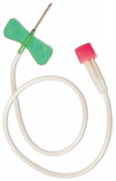
Для изготовления одного канала шлейфа потребуется 3-4 системы «Бабочка». Так как диаметр трубочки 2мм. нам остается только соединить эти отрезки до необходимой длины и склеить шлейф.
Соединить отрезки можно разными способами, «горячим» и «холодным».
«Холодный» способ заключается в том, чтобы расширить один из концов трубочки, не нагревая его. Вставляем в трубочку узкий пинцет или маленькие круглогубцы на глубину 5-7мм. (подходящие круглогубцы я не нашел, пришлось подточить кончики имеющихся) и расширяем отверстие. Расширив отверстие, фиксируем круглогубцы или пинцет в таком положении минут на 10 -15. По прошествии указанного времени, смазываем клеем кончик другого отрезка трубочки, вынимаем круглогубцы/пинцет и, пока расширенное отверстие не приняло первоначальную форму, быстро вставляем кончик другого отрезка смазанного клеем.
Расширенное отверстие приобретает первоначальную форму и плотно обжимает кончик другого отрезка трубочки плюс клей – соединение получается надежным.
Таким же образом, соединяем следующие отрезки, добиваясь нужной длины канала будущего шлейфа.
Вот такой способ предложил Episode:
Соединяю шлейфы с помощью промытого стержня от шариковой ручки.
Стержень отлично отмывается от чернил - спиртом.
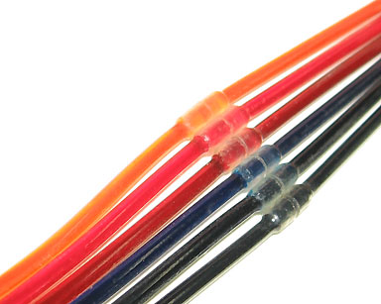
Это - старый снимок.
Сейчас соединяю, смещая места соединения, относительно друг друга, по длине шлейфа.
Получается очень аккуратно, и толщина увеличивается едва заметно.
«Горячий» способ:
Разогреваем кончик трубочки, расширяем круглогубцами/пинцетом вставляем кончик другого отрезка трубочки предварительно обмазав его клеем.
Для того чтобы размягчить кончик трубочки, не обязательно применять кипяток, можно применить фен, зажигалка, спиртовка.
При «горячем» способе вставляем круглогубцы/пинцет в трубочку на глубину 5-7мм. и осторожно опускаем в кипяток, одновременно расширяем отверстие, в которое как уже говорилось, будет вставляться второй отрезок трубочки. После этого вынимаем и быстро вставляем другой отрезок трубочки смазанный клеем
Если Вы не смогли найти в аптеках систему «Бабочка», и купили обычную систему капельницы, с ней также придется повозится, так как у нее диаметр трубочки 4мм. а это слишком много.
Мне попадались два вида систем; отечественная ПК 21-02 и немецкая DISPOSABLE INFUSION SET, так вот у немецкой системы трубочка более эластична, хотя в принципе трубочку можно использовать от любой системы.
Я думаю, вряд ли все капельницы на территории Украины и СНГ производятся одним заводом и из одного и того же силикона (или из чего их там тянут).
Итак, у Вас система и диаметр трубочки 4мм. задача сделать из нее трубочку диаметром 2,2-2,5мм.
Уменьшить диаметр трубочки можно разными способами, разогреть и вытянуть, протянуть сквозь калиброванную фильеру.
Способ № 1.
Начнем с первого способа «разогреть и вытянуть».
Но надо еще учесть то, что длина ее увеличится более чем в три раза, начальная длина трубки немецкой капельницы от иглы до фильтра 900мм. диаметр 4мм.
Растянув трубку до диаметра 2,5мм длина ее увеличится до 2500мм. а если вытянуть до 2,0-2,2мм то длина будет плюс/минус 3000мм. (три метра).
Поэтому ее надо разрезать на две части. Берем любой из отрезков и опускаем в кастрюлю с горячей водой, предварительно взяв плоскогубцами за концы трубочки. Секунд через десять вынимаем из воды и растягиваем. С растянутой трубкой бегом в ванну и опускаем в холодную воду, предварительно налив в ванну холодной воды, можно и постоять на кухне с растянутой трубочкой и подождать пока она остынет.
Можно конечно растянуть трубочку и в ванне, заполнив ванну горячей водой.
Способ № 2.
В этом случае Вам понадобится источник теплого воздуха, в доме это фен.
Используя этот способ трубку системы можно разрезать пополам, а можно и не разрезать. Если оставляете целой, помните, что она растянется на 3000мм (три метра). Если место позволяет, растягивайте трубку целиком. В струбцину или тиски закрепите один из концов и феном, прогревая трубочку, осторожно вытягиваем ее, перемещая при этом фен. В этом способе один недостаток, диаметр трубочки получится неравномерным по длине. Так как Вы не сможете равномерно растягивать трубочку. Но если потренироваться, то может получиться.
Способ №3.
Протянуть сквозь калиброванную фильеру.
Ну, этот способ я даже и описывать не буду, так как он довольно сложный в технологическом исполнении, да и в финансовом тоже. Потребуется много времени, испортите не одну капельницу, пока у Вас что-то приличное получится.
Я для своей первой СНПЧ растягивал трубочку от капельницы в горячей воде, получилась правда не очень красивая, но работала отлично, пока не продал принтер вместе с СНПЧ.
Склеивание капилляров (трубочек) в шлейф или изготовление многоканального шлейфа.
Берем оправку, я ее сделал из старой алюминиевой кастрюли, которую и выбросить было жалко, и уже давно в ней никто ничего не готовил, диаметром 200мм и высотой 150мм можно кастрюлю взять и большего диаметра.
Закрепляем наши трубочки на кастрюле и контролируем прилегание между ними.
В принципе все готово для склеивания.
При помощи кисти из натуральной щетины, наносим клей на места соединения каналов, смазывать шлейф желательно по всей длине. Достаточно смазать шлейф 2-3 раза, без перерывов во времени.
Клей:
СЛОН Клей СЕКУНДА (цианаклилат)
Супер клей Циакрилан.
Для следующих СНПЧ шлейф покупал в интернет-магазине resetters.
Дело в том, что купленный шлейф выглядит на-а-а много красивее, да и экспериментировать с изготовлением шлейфа пропало желание.

